INDICAÇÃO Nº11 , 22 de Janeiro de 2026.

Senhor Presidente,
Senhores Vereadores.

O Vereador que subscreve esta indicação, conforme norma estabelecida no Regimento Interno, sugere ao Executivo Municipal que seja providenciada a construção de uma ciclovia ao longo da MG-040, no trecho municipalizado, no município de Mário Campos.

Justificativa:

Considerando o aumento significativo do fluxo de ciclistas na região, seja para deslocamento diário, prática esportiva ou lazer, torna-se fundamental a implantação de uma ciclovia ao longo da MG-040 no trecho sob responsabilidade municipal, garantindo maior segurança viária e mobilidade urbana.

A ausência de infraestrutura adequada expõe ciclistas a riscos constantes de acidentes, especialmente em uma via de intenso tráfego de veículos. A construção da ciclovia contribuirá para a organização do trânsito, redução de acidentes, incentivo ao uso de meios de transporte sustentáveis e melhoria da qualidade de vida da população.

Além disso, a ciclovia promoverá a integração urbana, estimulará hábitos saudáveis, fortalecerá políticas públicas de mobilidade sustentável e atenderá às diretrizes da Política Nacional de Mobilidade Urbana, que prioriza os meios de transporte não motorizados.

Dessa forma, a implantação da ciclovia na MG-040, no trecho municipalizado, representa um investimento estratégico em segurança, acessibilidade e desenvolvimento urbano, beneficiando diretamente os munícipes e todos que utilizam a via.

Diante do exposto, solicitamos que sejam adotadas as providências necessárias para a realização da referida obra, contribuindo para um trânsito mais seguro e humano no município de Mário Campos.

Agradeço antecipadamente pela atenção e compreensão da importância dessa proposta e fico à disposição para quaisquer esclarecimentos adicionais.
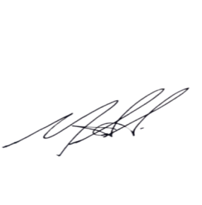
Sala das Sessões,

Marcos Antônio Araujo
Vereador

